**Obraz Wielka fala w Kanagawie, czyli drzeworyt japońskiego artysty**

**Cenisz sobie oryginalne dekoracje we wnętrzach? Na pewno przypadnie Ci do gustu <strong>obraz Wielka fala w Kanagawie</strong>, który jest reprodukcją wyjątkowego drzeworytu japońskiego artysty Katsushika Hokusai.**

**Obraz Wielka fala w Kanagawie Katsushika Hokusai**

Sprawdź jaka jest historia tego dzieła i dlaczego warto zdecydować się na jego reprodukcję do swojego wnętrza.

**Historia wyjątkowego drzeworytu Katsushika Hokusai**

**Obraz Wielka fala w Kanagawie** to tak naprawdę drzeworyt, stworzony przez japońskiego artystę - Katsushika Hokusai. Powstał około 1831 roku, czyli pod koniec okresu tzw. Edo. Jest jednym z trzydziestu sześciu widoków na górę Fuji i jednocześnie najbardziej rozpoznawalnym dziełem tego artysty. Drzeworyt przedstawia tytułową wielką falę, zagrażającą łodziom płynącym po morzu u wybrzeża miasta - Kanagawy. Motyw ten jest obecnie często wykorzystywany w popkulturze i znalazł się na ogromnej ilości reprodukcji.

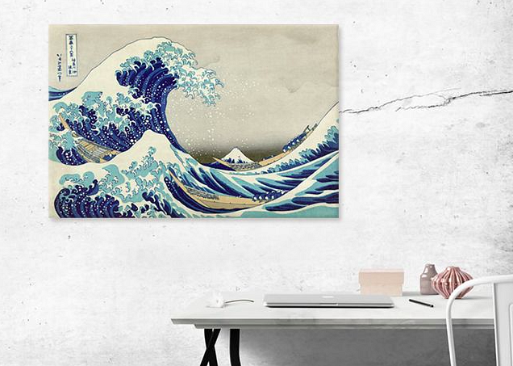

**Obraz Wielka fala w Kanagawie jako dekoracja wnętrza**

Mimo iż sam oryginalny drzeworyt nie jest możliwy do kupna, [obraz Wielka fala w Kanagawie](https://www.luelue.pl/katsushika-hokusai-wielka-fala.html) może być nabyty w formie reprodukcji. Doskonale zaprezentuje się zarówno w nowoczesnym salonie, jak i minimalistycznym domowym biurze, czy stylowej sypialni. Dla jak najlepszego efektu, warto zainwestować w reprodukcję świetnej jakości.